国学智慧与经营哲学高级研修班
招生简章

对话先贤，探讨修身治世
品悟真谛，共谋商战策略
明心见性，练就博大胸怀
圆融思想，成就长青基业
徜徉国学之旅，开启智慧人生

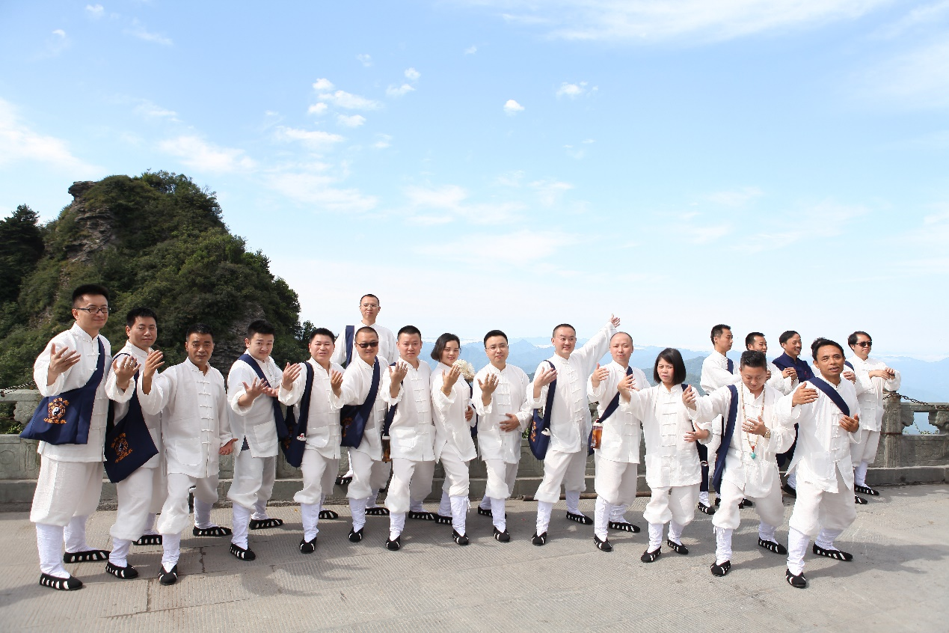
课程目标
提升人生境界感悟与训练哲学思维；
挖掘企业内在沉淀和传承卓越基因；
解读中国智慧经典和丰富个人内涵；
探索人类意识本源和领悟商道精髓。
项目背景
新商界是一家与全国教育管理联合会共同研发工商管理课程体系的培训机构，于2009年进入重庆企业管理培训领域，累计开办总裁班近50期，为4000余名企业家、高管学员提供了工商管理核心课程的系统性学习；并同时开办企业管理实战班、国学领袖班、资本运营班、MTP管理才能训练班、营销特训营、财税特训营等专题培训班，为3000余名企业中高层管理人才提供专业、科学、落地的专题课程。经过13年的沉淀与发展，不仅与全国众多知名高校共同完善了企业培训课程体系，满足企业不同层次管理人才的学习需求；也搭建了一个企业互通信息、智慧共享的学习平台。
《国学智慧与经营哲学研修班》以“传播东方智慧，造就商界领袖”为目标(简称“国学班”），聚集商界杰出人士，品读人文经典，共同开启浩如烟海、博大精深的国学宝库，共同感受中华文化的丰富内涵和迷人魅力，修炼宏阔胸襟，以治理国家的智慧来治理商业帝国，实现强我企业、振兴中华的伟大梦想。

课程背景
本课程为EMBA系列课程，将为同学们展现儒、道、禅融合的思想成果，也会带来天、地、人三才之道等国学的基本要义，设立易、医、儒、道、禅为核心教学模块，安排有周易思维与管理创新、黄帝内经与养生大道，儒法文化与现代管理、道德经与道家思想、禅宗智慧与心灵修炼等，指引悟道、圆融的实际方法和过程；此外，还将涉及典籍点评、文化应用、专题讲座等精彩模块，并辅以游学参学、班级沙龙等活动，帮助学员领悟国学智慧与经营哲学。

课程对象
EMBA毕业或接受过系统工商管理教育，并热爱哲学与思考的企业高层管理者。
本课程不招收党政机关、国有企业及事业单位人员参加或旁听。

师资阵容
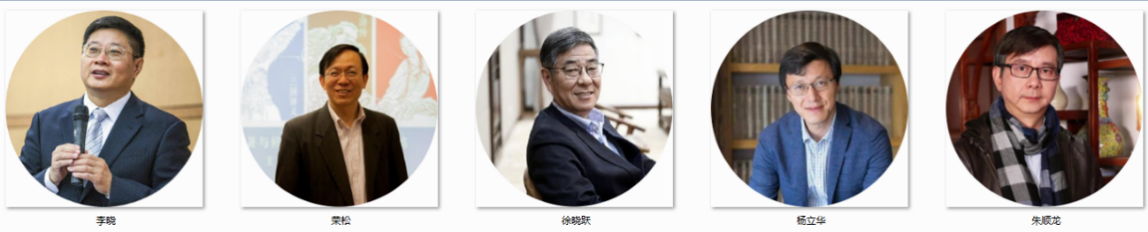
韩鹏杰
西安交通大学人文学院哲学教授，北京大学、中国人民大学MBA特聘教授，主讲哲学。主持“道家的智慧”国家级精品视频公开课，“艺术思维与方法”国家级精品视频公开课，“品读道家智慧”国际Coursera在线课程平台。

徐小跃
历史学博士，南京大学中国哲学、宗教学教授，博士生导师；现任南京图书馆馆长，南京大学中华文化研究院副院长。享受国务院政府特殊津贴，美国哈佛大学高级访问学者。主要从事中国哲学、哲学概论、宗教学、佛道思想、中国天人之学以及中国宗教与民间宗教的教学和研究工作。

高长勇
北京百年明德教育科技院执行院长，企业五行系统创始人，国内顶级实战培训专家，企业文化与战略梳理专家，资深易学专家，资深企业管理咨询顾问
杨立华
北京大学哲学系教授、博士生导师；北京大学研究生院副院长，中国哲学史学会理事、秘书长，云南士恒教育基金会理事长。研究领域是中国哲学史、儒学、道家与道教，近年来主要着力于宋明哲学及魏晋哲学的研究。

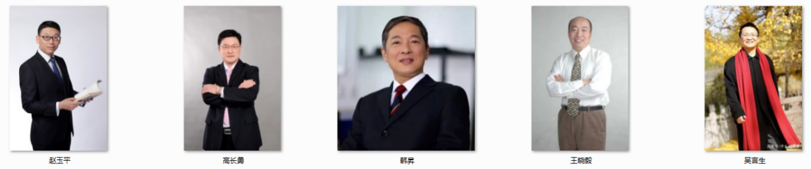
吴言生
陕西师范大学佛教研究所所长，博士生导师，文学博士，哲学博士后，中国宗教学会理事

姜鹏
上海复旦大学历史系副教授，历史学博士；百家讲坛主讲人。中国宋史学会会员，台湾何创时艺术基金会客座研究员。上海公益活动“中智杯”上海青年人文经典读书活动2010年度最受欢迎的老师。研究领域:中国思想文化史，中国传统史学，《资治通鉴》等。

董平
浙江大学哲学系教授、博士生导师，浙江大学中国思想文化研究所所长、浙江省文史研究馆馆员，中国哲学史学会理事，中国实学研究会理事，中国孔子基金会学术委员，复旦大学儒学研究中心兼职研究员，北京大学《儒藏》编纂中心编委，浙江文献集成编纂中心副主任，百家讲坛主讲人。2010年3月28日起在百家讲坛主讲《名相管仲》，2010年12月10日起在百家讲坛主讲《传奇王阳明》，2015年10月当选中华孔子学会副会长

李兵
湖南大学岳麓书院教授，博士。湖南大学岳麓书院国学研究院副院长，中国书院学会常务理事兼秘书长。中央电视台社会与法频道（CCTV12）《法律频道》主讲嘉宾。湖南教育电视台《湖湘讲堂》主讲嘉宾。

赵玉平
北京邮电大学国学博士、心理学博士；百家讲坛主讲人。主要从事领导理论、人力资源和中国古代管理思想的研究。 中央电视台《百家讲坛》、中国教育电视台《师说》和山东教育电视台《名家论坛》主讲人，入选2009年“十大国学讲师”。在《百家讲坛》开设的《向诸葛亮借智慧》《跟司马懿学管理》课程，开辟了运用管理学和心理学解读传统经典的新领域。

张永光
著名实战派管理专家，国学应用专家；清华大学继续教育学院主讲教授，北大光华管理学院讲师，国富经济研究院专家。精通企业微观管理流程、管理心理学与组织行为学。曾为清华大学、北大光华管理学院、四川大学、重庆大学、山东大学、西南交通学院、石油干部管理学院等国内23所大学的MBA、EMBA、总裁研修班授课，京城十大培训师之一，在业界具有“培训务实”的美称。

荣松
著名文化学者，国学应用专家。国学MBA创始人、北大新世纪国学研究传播中心主任。

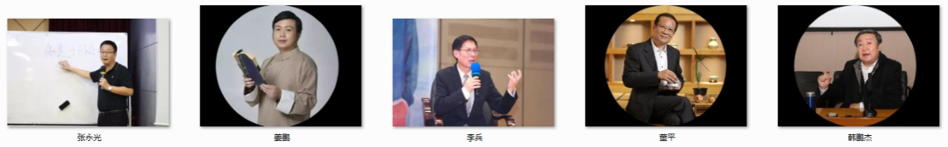
朱顺龙
复旦大学文博系副主任、教授、博士生导师、文化遗产研究中心研究员、历史学学术委员会委员。国家一带一路艺术品鉴宝专家，中国博物馆协会高专委常委，上海电视台喜闻乐鉴栏目主讲嘉宾，上海市文博实践基地主任，景德镇陶瓷大学客座教授，教育部人文社科评审专家库成员，国家文物局涉案文物鉴定成员。主要从事中国古陶瓷、古文字研究和文物鉴定。

李 晓
中国政法大学教授，博导，央视《百家讲坛》主讲《商贾传奇》。

王晓毅
《人物志》研究权威专家，清华大学历史系教授、博士生导师。研究黄老思想和《人物志》20余年。

韩昇
复旦大学文史研究院、历史学系教授，博士研究生导师，教学名师；中国魏晋南北朝史学会副会长，中国唐史学会理事

课程内容
《国学与人生》
人活着如何才能有意义与价值，如何才能真正地过上人的生活？从国学中领悟智慧，转变观念、丰富思想、形成精神、找到信仰，从而成就一个充实而丰富的人生。

《易商智慧与经营决策》
解读“阴阳之道”“天人合一”“变易推演”等周易的基本要义，以及对太极八卦等周易原理、周易思维的理解，充分开发人的天赋与潜能，实现思辨、直觉、顿悟、灵性的思维境界。

《道德经》与道家智慧
道者，有而无形，无而有情，变化不测，通神群生。在人之身，则为神明，所谓心也。道家的精神气质可以让我们在忙碌、喧哗的生活中体会云淡风轻的感觉。

《四书》精读
《四书》蕴含儒家思想的核心内容，是儒学认识论和方法论的集中体现，其在中华思想史上产生深远影响，堪称是源远流长的文化精髓。

《禅宗智慧与心灵修炼》
禅宗是佛教中国化的重大思想成果，在儒、佛、道三教合一的融合中有着举足轻重的地位，对中国哲学的集成及文学、美学的风格形成有着特殊的意义。禅宗所蕴含的对本性的关怀，以及由此出发而展开的处世方式、人生追求、直觉观照、审美情趣、超越精神，凸现着人类精神澄明高远的境界，从而体现了一种圣洁灵魂的魅力。

《资治通鉴》的现实启迪
读史可探究天人关系，贯通古今变化大道，资治通鉴总结出许多历史的经验教训，供统治者借鉴，以历史的得失作为鉴戒来加强统治。

《王阳明心学与管理者心法》
分别从王阳明的处世、立志、治学等诸多角度全方位阐述了王阳明的思想精髓。

《曾国藩管理方略》
通过曾国藩从政为官方略的剖析，包括曾国藩如何借助时代变局，营造自我发展舞台:如何集中众人智慧成就大事;如何对待上司、同僚与下属;如何保持局官不败，晚场善收等典型事例及精辟哲理名言，总结中国传统文化的有益养分，以使今天的领导者能够“可戒可法”。

《传统文化与现在管理艺术》
剥茧抽丝，探寻隐藏在历史背后的那些领导智慧，在浩如烟海的历史中倾听一脉相承的声音。融合中国古代典籍中耳熟能详的故事和人物，解读历史背后的领导智慧，在修身、选人、用人、授权等方面提炼出了一系列真知灼见，让我们启智慧、通韬略。

《武当游学》
武当“扶正.修身”道家文化游学旨在引领企业家从国学智慧中学习管理思维，传承中国传统文化。同时建立道家养生基础知识框架，学习、实修道家核心养生功法，打造识别能力，明辨是非，辨伪去妄。

《黄帝内经与养生智慧》
重点介绍《黄帝内经》和丹道养生功。医家养生核心是“法干阴阳，和干数术”丹家养生蕴涵“炼精化气、炼气还神、炼神还虚”三层境界;儒家养生则注重“善养吾之浩然正气”;道家养生注重“致虚守静”“道法自然”;禅宗养生注重“清静无住，明心见性”。全面了解生命与自然的关系及中国的生命哲学思想。

《探秘瓷都》
历史上的景德镇陶瓷名扬海内外，其瓷器有着“白如玉，薄如纸，明如镜，声如磬”的特点，展示了博大精深的中华文明。大千世界最神奇的地方莫过于“蜕变”二字，只有靠近，才会对那份高贵与美丽产生更深刻的理解。

《商帮文化与商贾传奇》
商圣范蠡的高深智慧，儒商子贡的富而好礼，商祖白圭的经营哲学，司马相如的促销秘密……在以农业文明为主的中国古代,最早的商人是怎样产生的?他们的商业故事和商业传奇，对于今天的我们，又有什么启迪呢，一起踏入商业的历史长河去追根溯源。

《人物志》
古代，关于人性研究的，一套用于政界人才选拔的完整的体系。

《史记》中的商业智慧
《史记》记载了中国文化生成期的原始模版，是我们解读中国文化DNA的认知工具。从一个组织、社会、机构如何诞生的角度，讲述在中国社会里，一个帝国是如何产生的？以此为我们提供思考的角度和方法，小到人与人，家与家、公司与公司的关系，大到看清现在国际关系的纷争与纠葛。沿着历史发展的轨迹，我们将走向何方？我们要探索的是我们今后的方向，从而把握住自己的命运。

增值课程

“新商界”高管论坛
新商界每年举办各类高层管理论坛及相关活动，邀请知名学者及商业领袖莅会演讲交流。学员可优先申请参加。

企业家沙龙
为丰富课程体系，特设企业家沙龙。邀请行业专业人士对当前热门话题进行专题分析和探讨，让更多人企业家提升全局视野、搭建思维框架。

企业实地考察
组织学员深入标杆企业调研考察、交流经验，让学员能够切身体会到问题的症结，在头脑风暴中碰撞出更多创新思想。

学 制
18个月，含10门必修课程（周末两天集中授课），选修课程及增值课程视实际情况安排。
·课程费用：
63800元/人，（包括所有课程授课费、资料费、教材讲义费、教务费、课间茶点费等）不包含外地学习的差旅、住宿等。

